Priedas Nr. 1
MATOMI LL-00263
Cokolinio aukšto interaktyvių ekspozicijų įrengimas (trys patalpos)
Zarasų krašto muziejaus padalinys – Kraštiečių muziejus, D. Bukonto g. 1, Zarasai

1. Orientacinis ekspozicijos vaizdinys – audiovizualinė instaliacija „Antazavės mūšis“
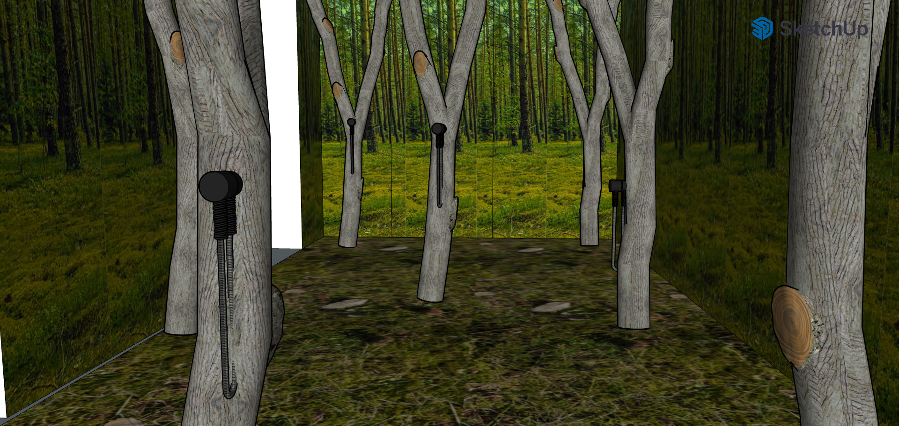

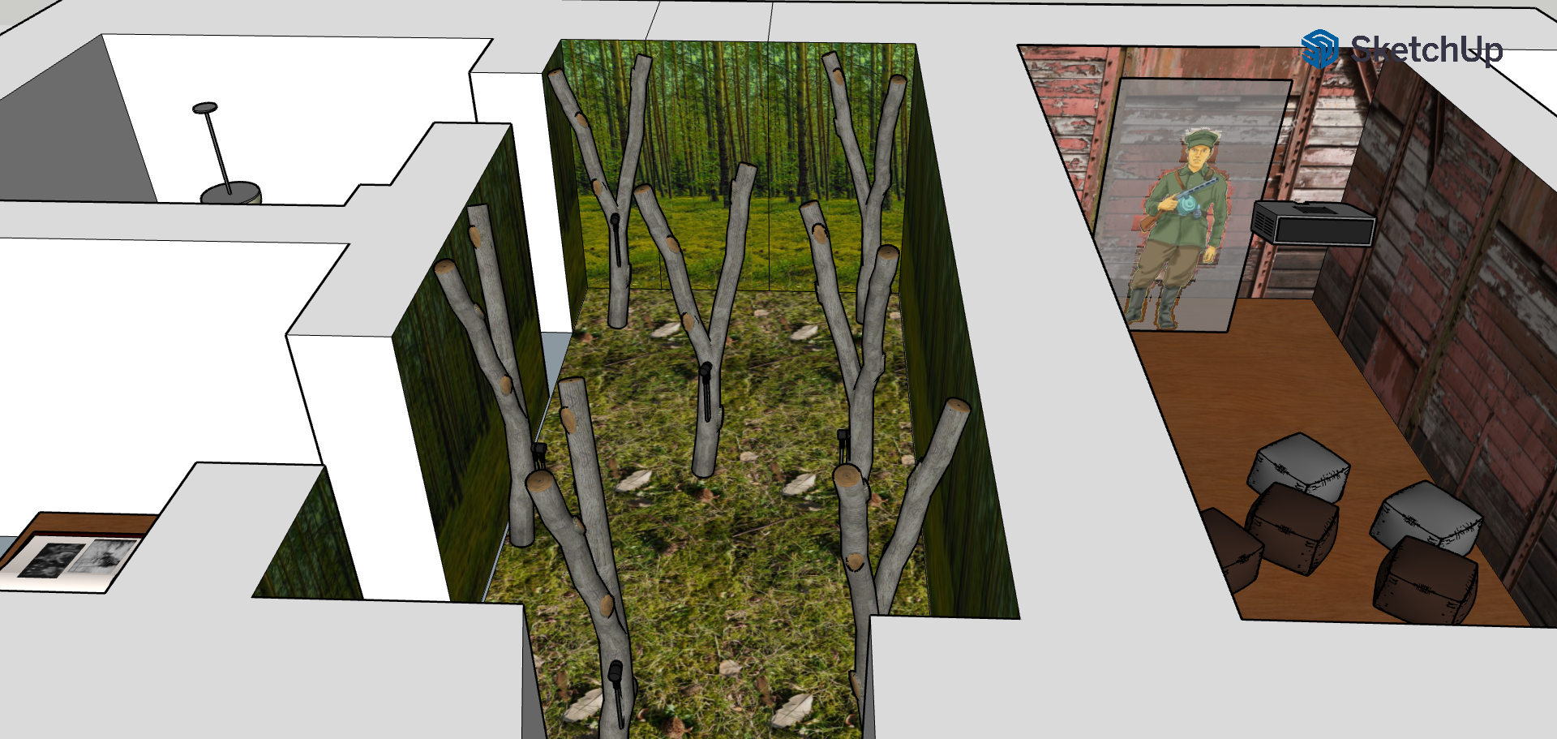

18,47 kv. m. patalpa. Perkama įranga ir paslaugos:

5 vnt. ausinių rinkinių su grotuvais ir 5 vnt. jiems pritaikyti elektronikos komplektų su kalbos perjungimo mygtuku,
1 patalpos apšvietimo sistema,
1 patalpos garso sistema,
inžinerija ir programavimas,
autorinės teisės,
5 skirtingi balso įrašai lietuvių ir anglų kalbomis (1 – 2 min.), garso takelio gamyba,
realistinis miško interjeras,
baldų ir rekvizitų (nemažiau 5 realistiškų medžių, ant kurių tvirtinamos ausinės), specialiai pritaikytų konkrečiai ekspozicijos patalpai, gamyba,
multimedijos sprendimų integravimas ir testavimas.
2. Orientacinis ekspozicijos vaizdinys – virtualios realybės patirtis „Partizano apklausa“

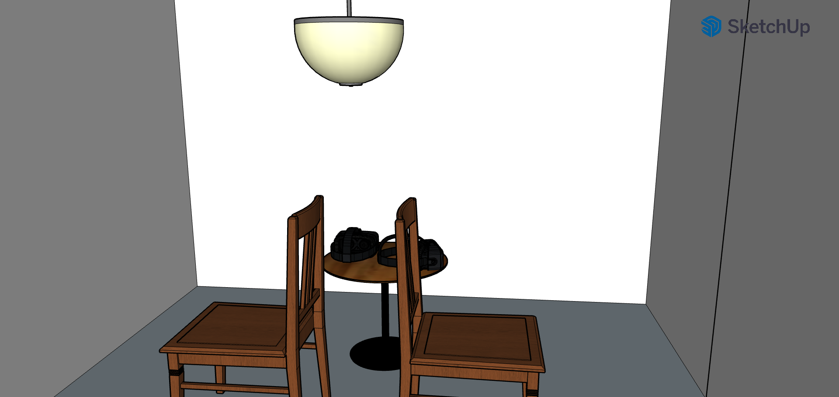

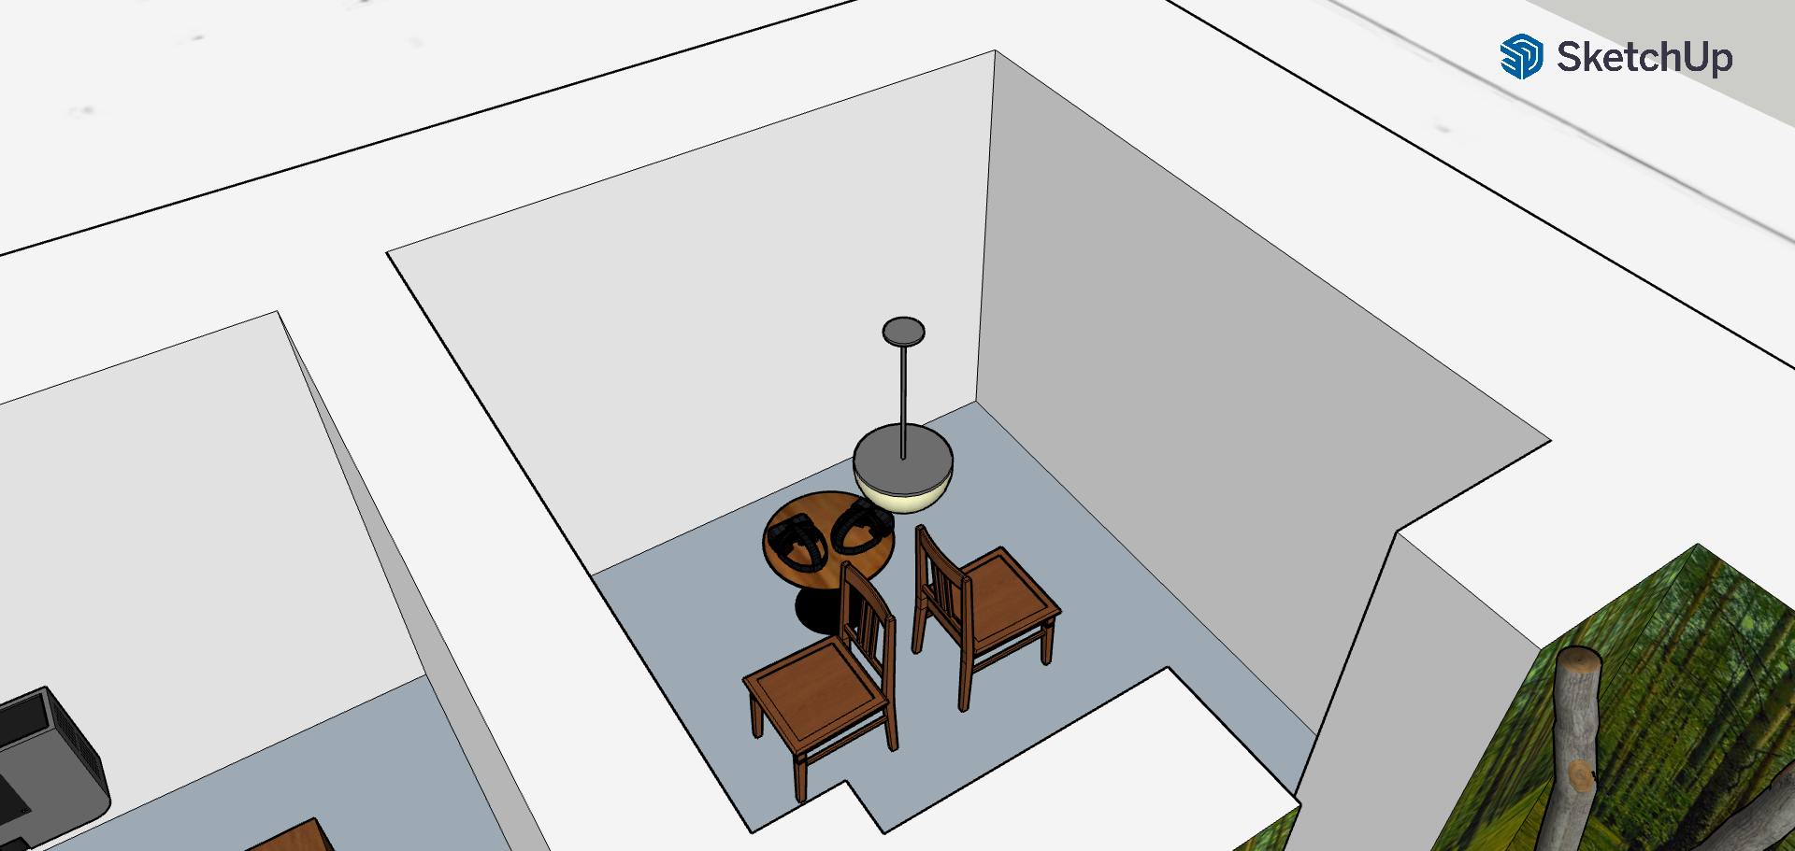

9,59 kv. m. patalpa. Perkama įranga ir paslaugos:

2 vnt. virtualios realybės akinių komplektai,
4 – 5 min. video ir audio turinio režisavimas ir scenarijaus kūrimas,
360° filmavimas, postprodukcija,
apmokėjimas aktoriams, filmavimo vietos patalpų nuoma, butaforija, autentiški, laikmetį atitinkantys kostiumai, grimerio paslaugos,
anglų kalbos subtitrai,
programavimas,
logistika,
baldų ir rekvizitų, specialiai pritaikytų ekspozicijos patalpai, gamyba,
multimedijos sprendimų integravimas ir testavimas.

3. Orientacinis ekspozicijos vaizdinys - audiovizualinė instaliacija „Kelias į Sibirą“

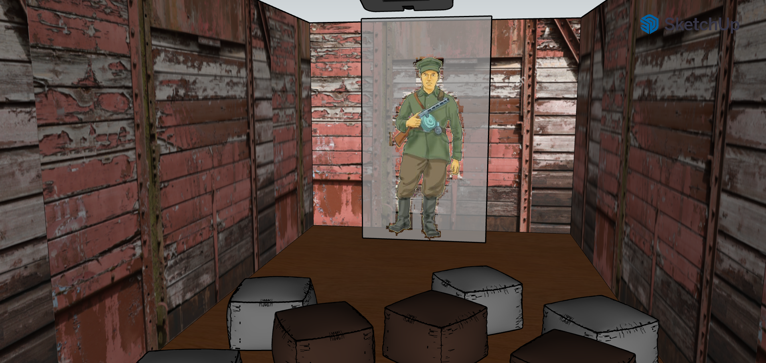

18,66 kv. m. patalpa. Perkama įranga ir paslaugos:

1 projektorius,
1 patalpos garso sistema,
1 patalpos apšvietimo sistema,
stiklas su filmo juosta,
1 pradžios mygtuko sistema,
7 – 9 min. video ir audio turinio režisavimas ir scenarijaus kūrimas,
apmokėjimas aktoriams, filmavimo vietos patalpų nuoma, butaforija, autentiški, laikmetį atitinkantys kostiumai, grimerio paslaugos,
filmavimas, postprodukcija,
balso įrašai lietuvių kalba, garso takelio gamyba, anglų kalbos subtitrai,
baldų ir rekvizitų, specialiai pritaikytų ekspozicijos patalpai, gamyba,
multimedijos sprendimų integravimas ir testavimas.

Kraštiečių muziejaus (Zarasų krašto muziejaus padalinio) cokolinio aukšto planas
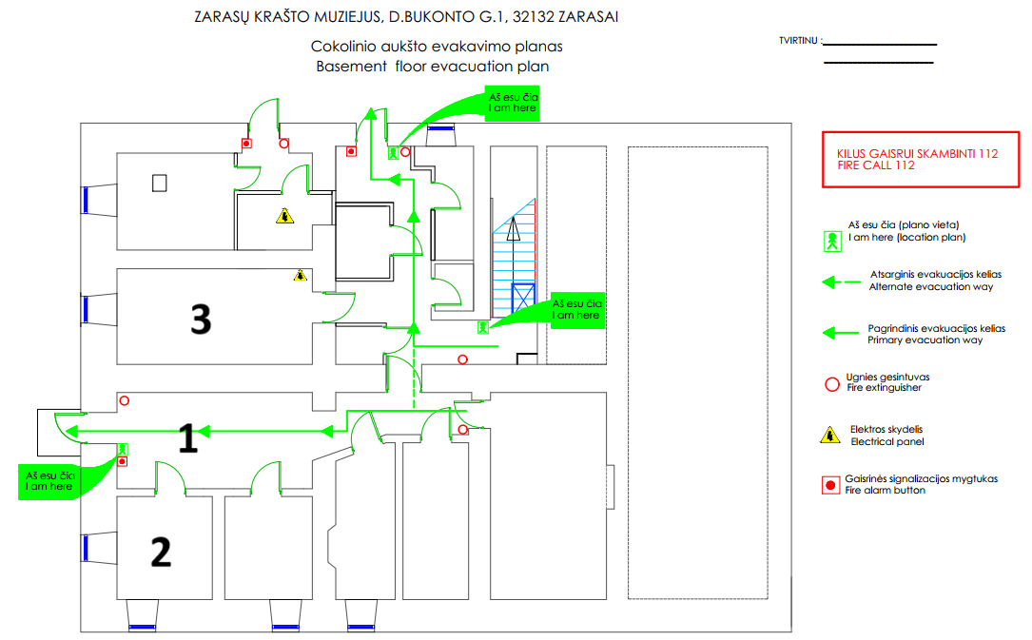

* Vykdant ekspozicijos įrengimo darbus, tiekėjas privalo užtikrinti, kad bus nepažeisti evakuacijos plano sprendiniai.

Ekspozicijų išsidėstymas plane

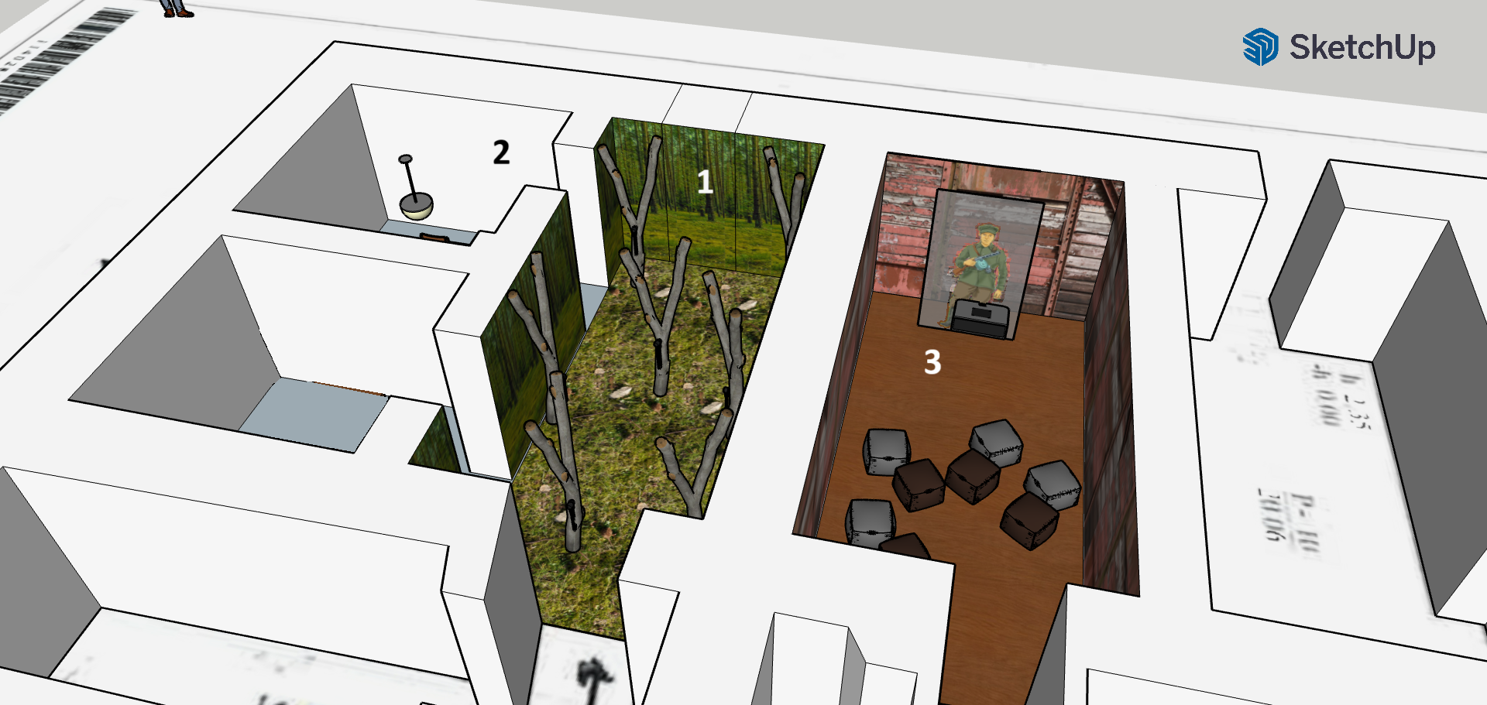

Asociatyvinės nuotraukos

Antazavės Šilo mūšio vieta
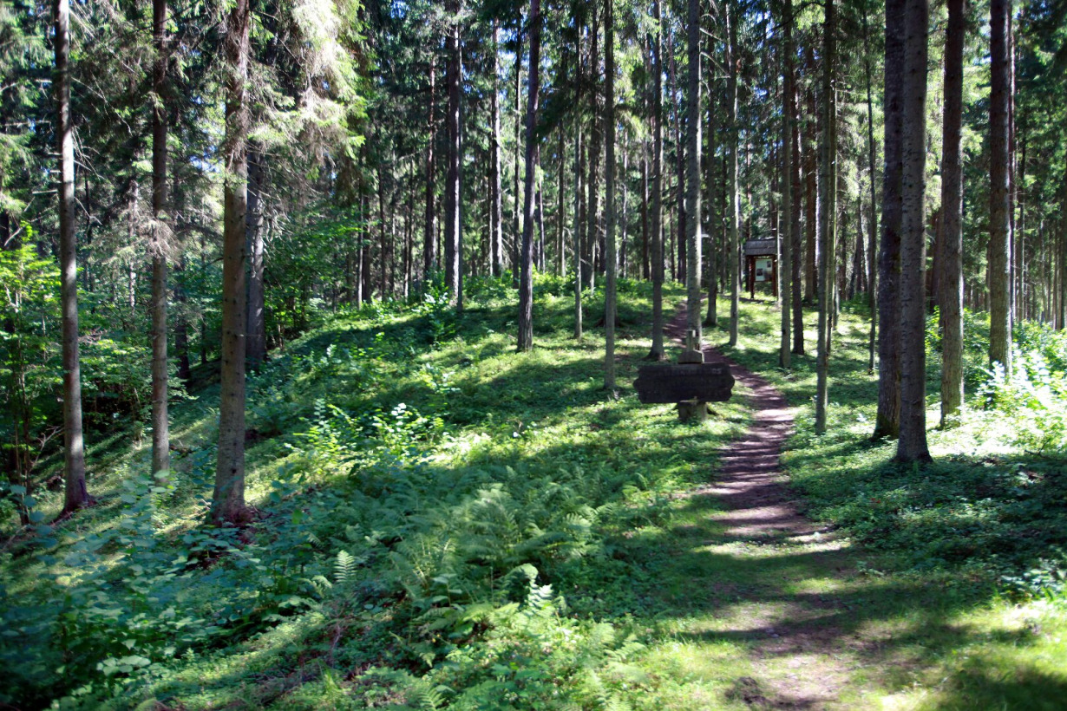
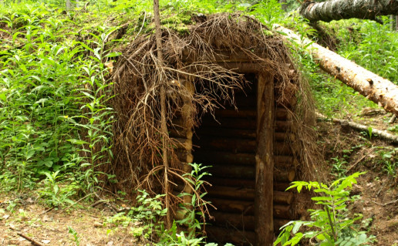

Tardymo kabinetas
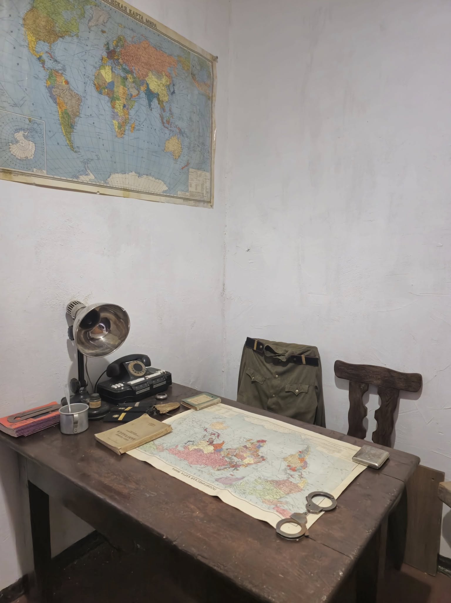
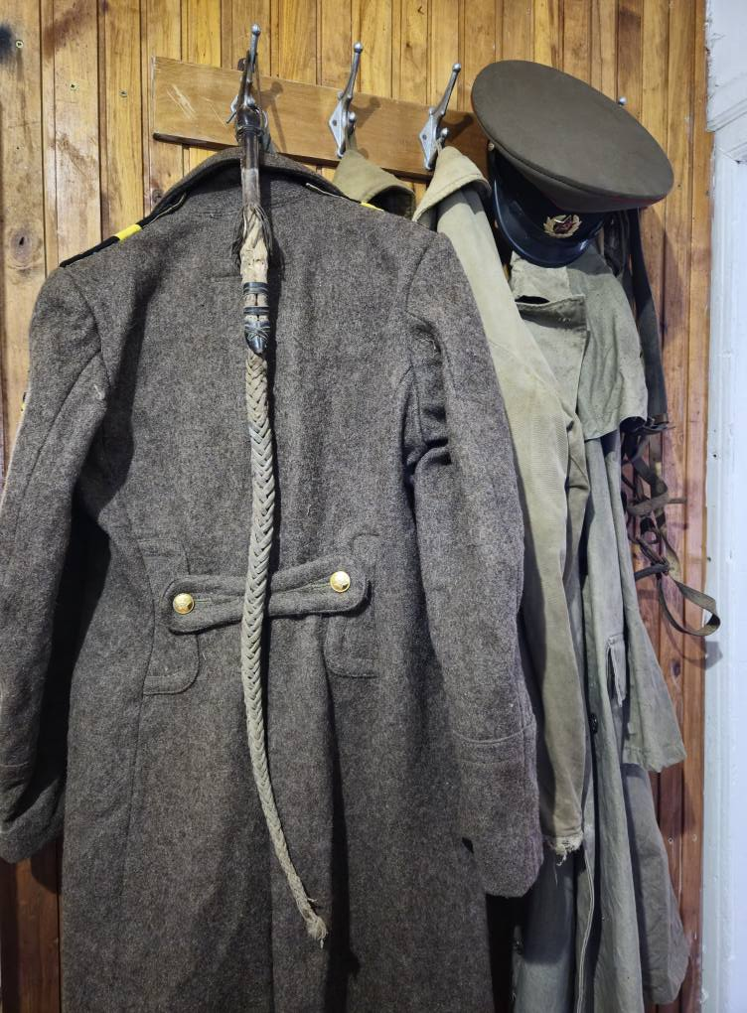

Tremtinių vagonas
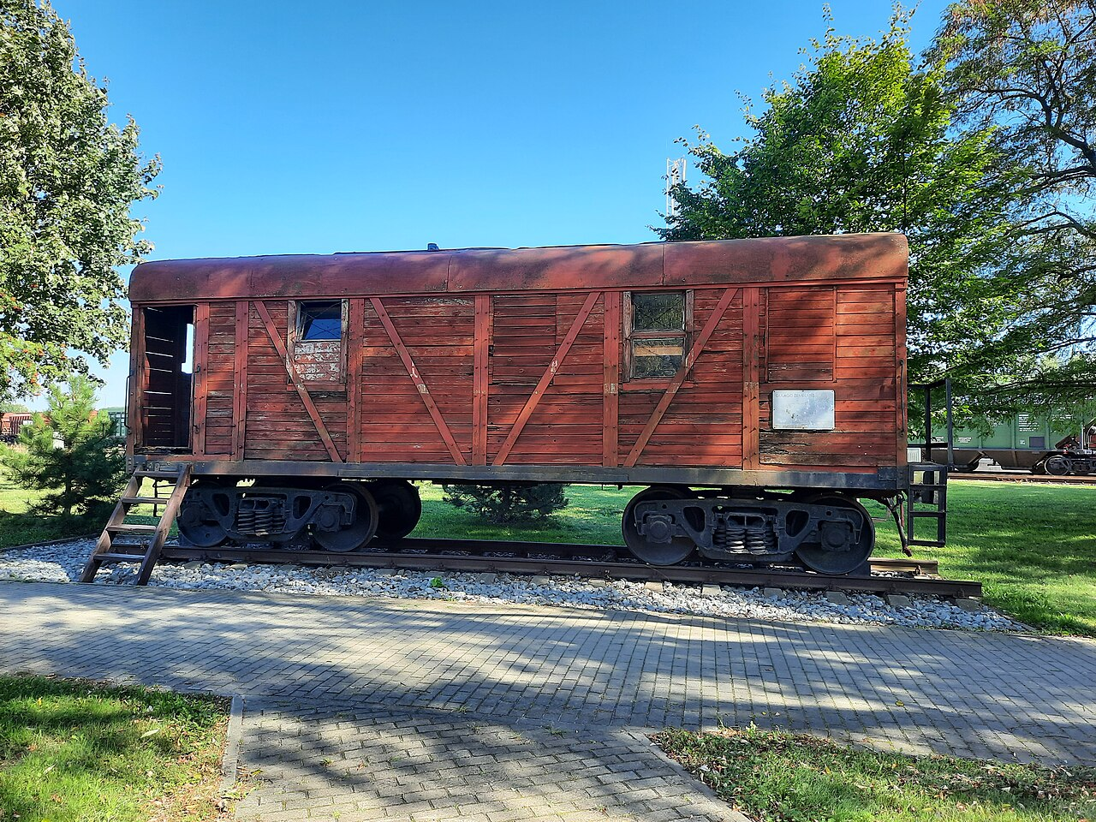

Ekspozicijų patalpų nuotraukos
1 patalpa (būsima „Antazavės mūšis“ ekspozicija)
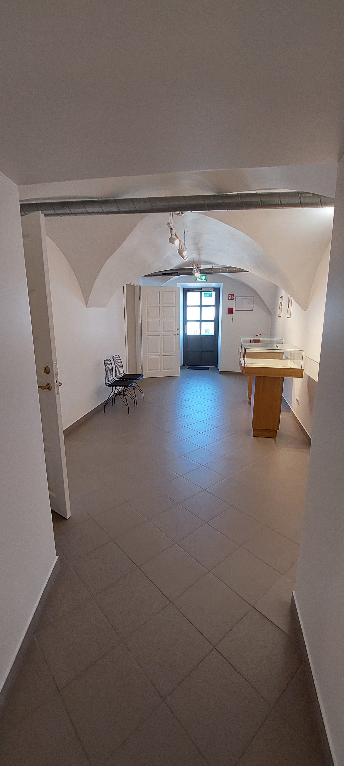
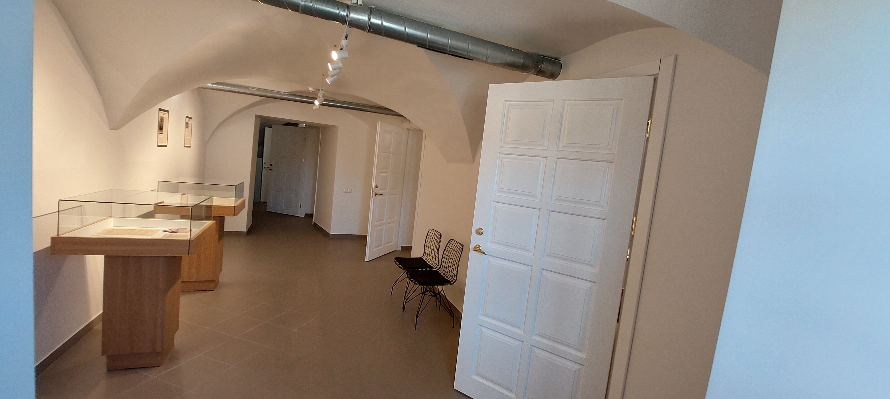

2 patalpa (būsima „Partizano apklausa“ ekspozicija)
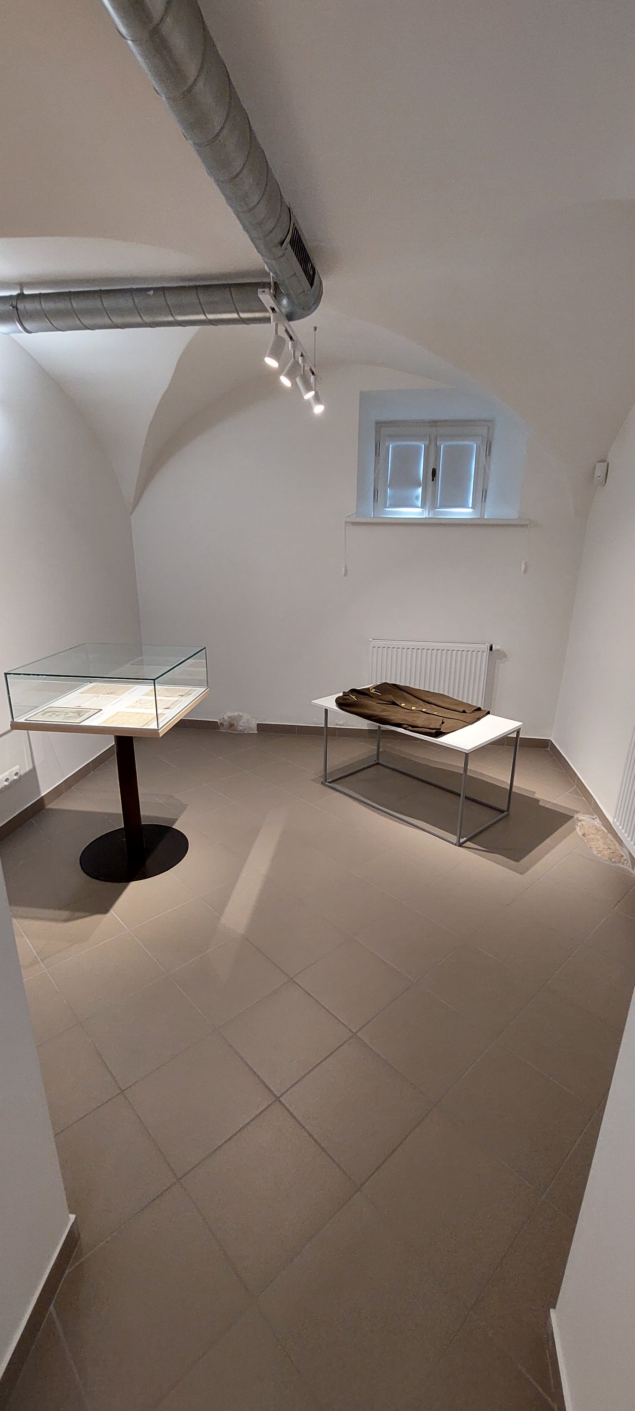
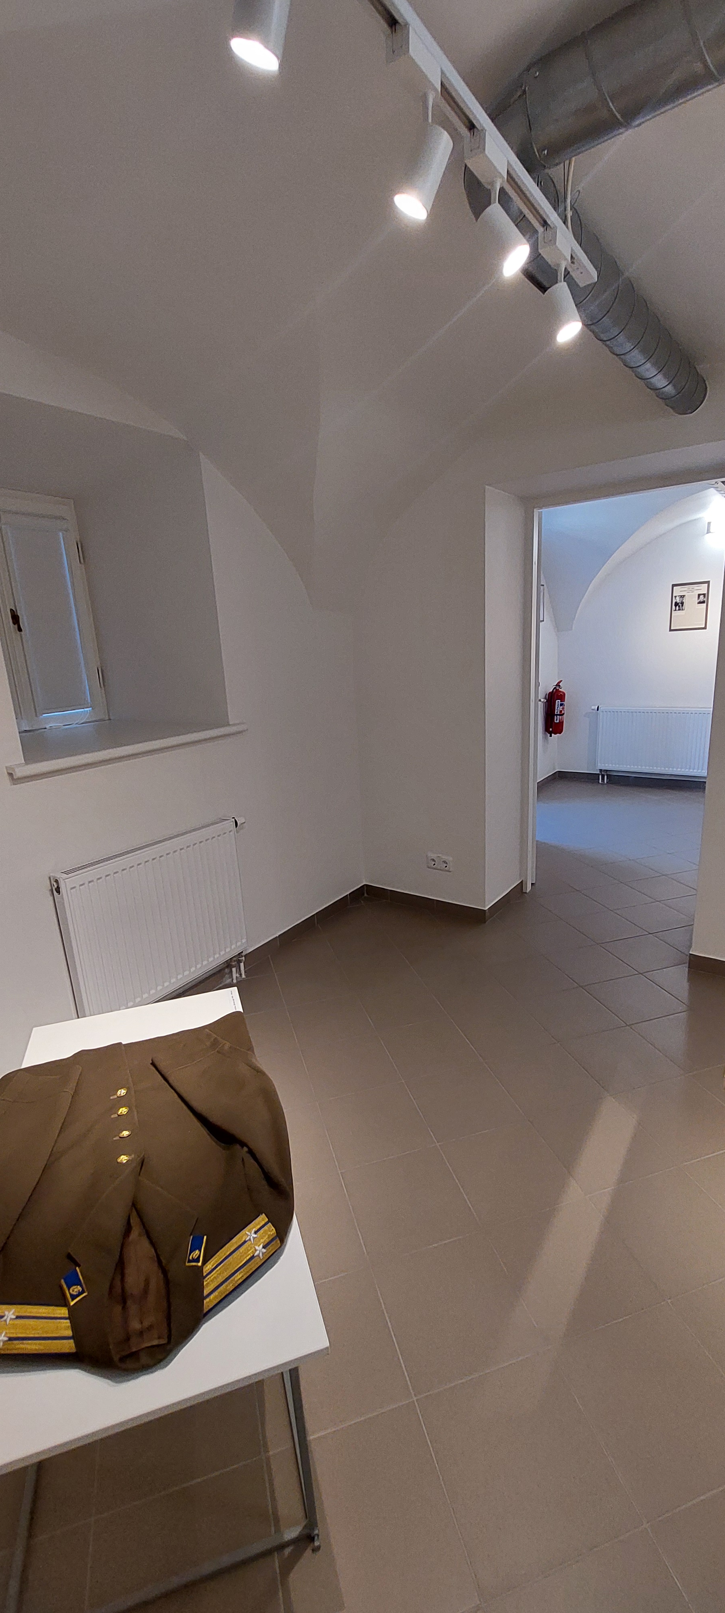

3 patalpa (būsima „Kelias į Sibirą“ ekspozicija)
